【聚焦中考】2015年中考物理复习例题精选4—机械运动（附答案）

一、填空题
1．小明坐在天津到北京的动车上，透过车窗看到路边的树木向后移动，他是以__车__为参照物；该车仅用30 min跑完120 km的全程，其平均速度为__240__km/h。
2．(2013，宜宾)小刚学了长度测量以后，在分组探究活动中，估计教室里所用课桌的高度约为80__cm__(填上合适的长度单位)，然后又用刻度尺测量橡皮擦的长度，如图所示，图中橡皮擦的长度是__3.10__cm。
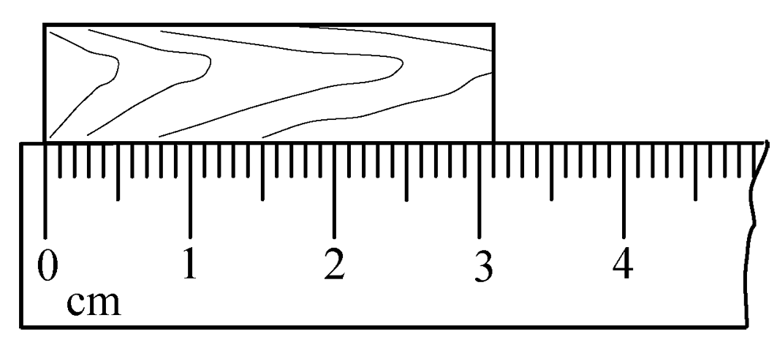,(第2题图)) 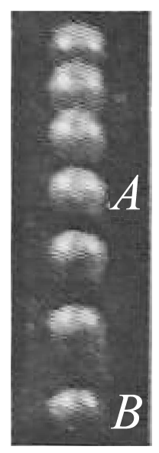,(第3题图))
3．(2013，泰州)如图所示，是拍摄苹果下落过程中的频闪照片，相机每隔0.1 s曝光一次，由此可判断苹果的运动是变速(选填“匀速”或“变速”)运动。照片上A与B的间距所对应的苹果的实际运动路程为57 cm，则苹果在这段路程上的平均速度是__1.9__ m/s。
4．(2014，上海)甲、乙两车运动的s—t图象分别如图(a)、(b)所示，以甲为参照物，乙是运动(选填“静止”或“运动”)的；甲、乙各运动8 m，所用时间相差_9_s；甲在上坡过程中，其重力势能__增大__(选填“增大”“不变”或“减小”)。
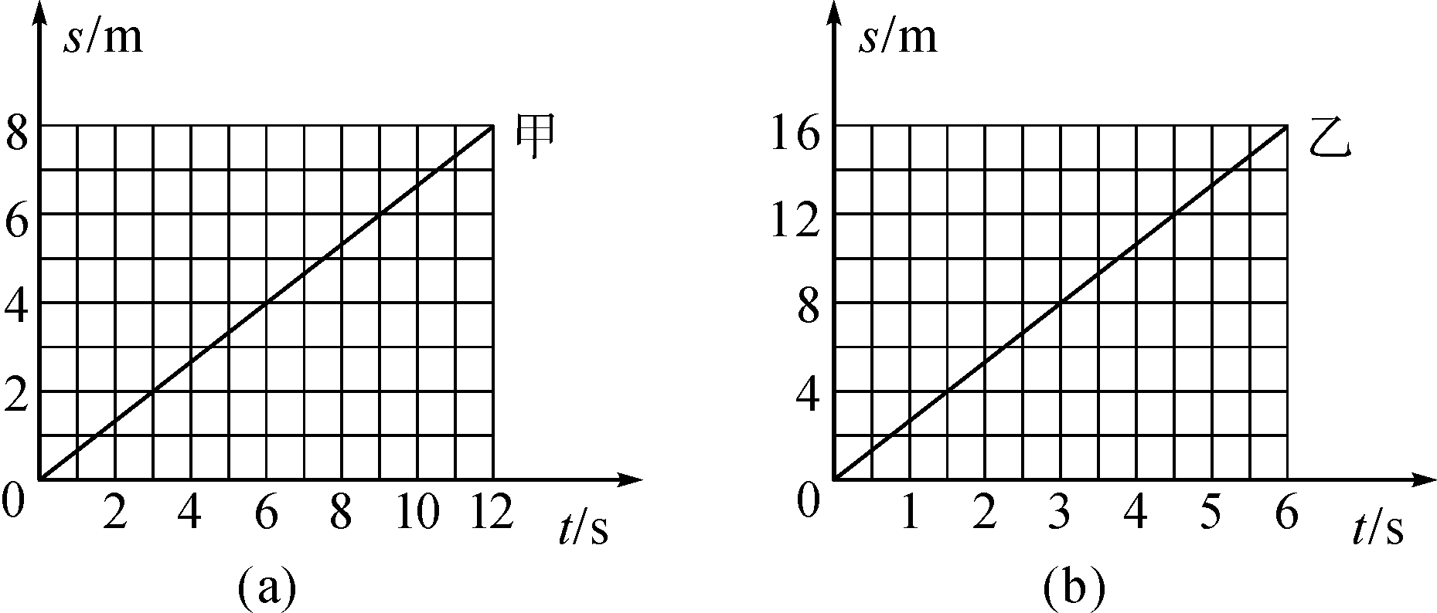
5．(2014，德阳)甲、乙两人从相距15 km的两地同时出发，相向而行，甲的速度为3 km/h，乙的速度为2 km/h，甲带一条狗，同甲一起出发，狗的速度为4 km/h，狗碰到乙后又往甲方向走，碰到甲后它又往乙方向走，这样持续下去，直到甲、乙相遇时，这条狗一共走了__12__km。
二、选择题
6．(2014，武汉)如图所示，两列火车并排停在站台上，小强坐在车厢中向另一列车厢观望。突然，他觉得自己的列车开始缓缓地前进了，但是，“驶过”了旁边列车的车尾才发现，实际上他乘坐的列车还停在站台上。下列说法正确的是( D )
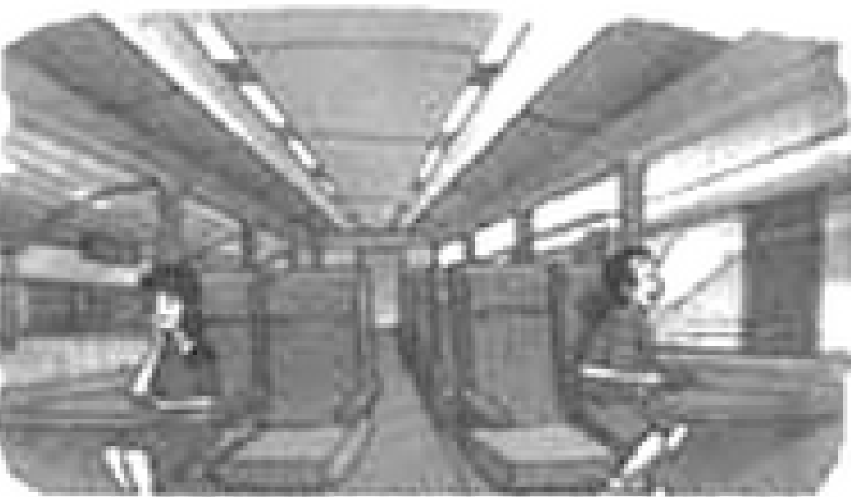

A．小强感觉自己乘坐的列车前进了是以站台为参照物
B．小强发现自己乘坐的列车还停在站台上是以坐在旁边的小红为参照物
C．小强发现自己乘坐的列车还停在站台上是以坐在旁边列车的车尾为参照物
D．小强先后不同的感觉是因为他选择的参照物不同而造成的
7．(2014，北京)PM2.5是指空气中直径很小的颗粒，其直径还不到人的头发丝粗细的二十分之一。PM2.5中的“2.5”是表示颗粒直径的数值，关于它的单位，下列选项中正确的是( D )
A．米 B．分米 C．厘米 D. 微米
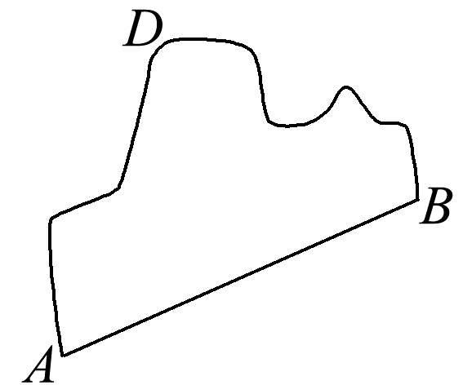
8．(2013，咸宁)我们可以用物体经过的路程来描述物体的运动，还可以从初位置到末位置作出一条线段来表示物体位置的变化。如图所示，某物体分别沿两条路径从A点运动到B点：第一次先从A到D，再从D到B；第二次直接从A到B，则物体的两次运动( B )
A．路程相等，位置的变化相同
B．路程不等，位置的变化相同
C．路程相等，位置的变化不同
D．路程不等，位置的变化不同
9．(2014，南昌)如图所示，是一个小球在相同时间间隔里运动情景的物理模型图，对这个小球的运动情景描述正确的是( B )
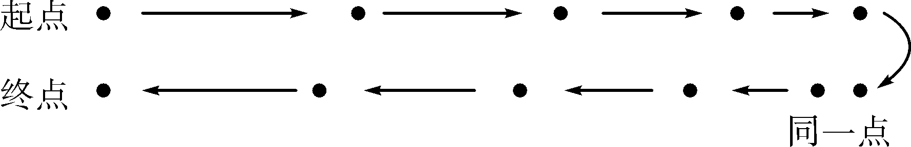
A．小球从高处自由下落 B．小球沿斜面上下运动
C．小球做匀速圆周运动 D．小球从碗边释放滚下
10．(2014，襄阳)2013年9月29日建成通车的卧龙大桥是襄阳首座斜拉桥，全长4343.5 m，桥面宽31.5 m，双向六车道。如果一辆大车通过该桥的速度是60 km/h，则所用的时间是(保留整数位)( A )
A．4 min B．6 min C．8 min D．10 min

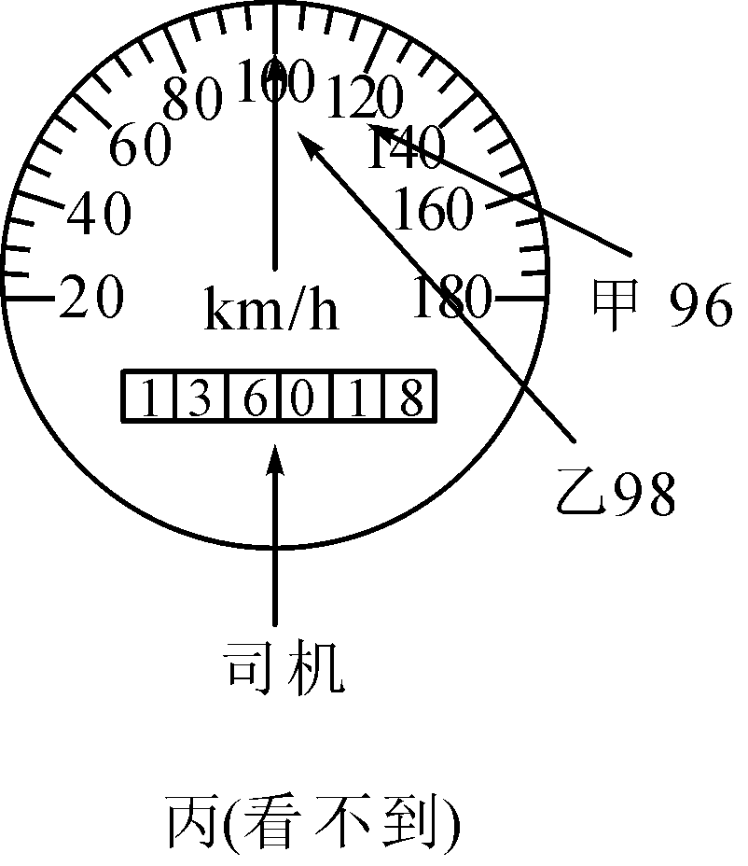
11．(2014，南昌)阳光明媚的春天，王爷爷带着三人驾着小汽车一起去春游，行驶途中，同一时刻四人在各自的座位上观察指针式速度表，观察到的数据如下，此时车的实际行驶速度应该是( A )
A．100 km/h B．98 km/h
C．96 km/h D．没有观察到
12．(2014，杭州)短跑运动员在某次百米赛跑中测得5 s末的速度为9.0 m/s，10 s末到达终点的速度为10.2 m/s，则下列说法正确的是( C )
A．在前5 s内运动员的平均速度为4.5 m/s
B．在后5 s内运动员的平均速度为9.6 m/s
C．在本次百米赛跑中运动员的平均速度为10.0 m/s
D．在本次百米赛跑中运动员的平均速度为5.1 m/s
13．(2014，泰安)沿同一条直线向东运动的物体A、B，其运动相对同一参考点O的距离s随时间t变化的图象如图所示，以下说法正确的是( D )
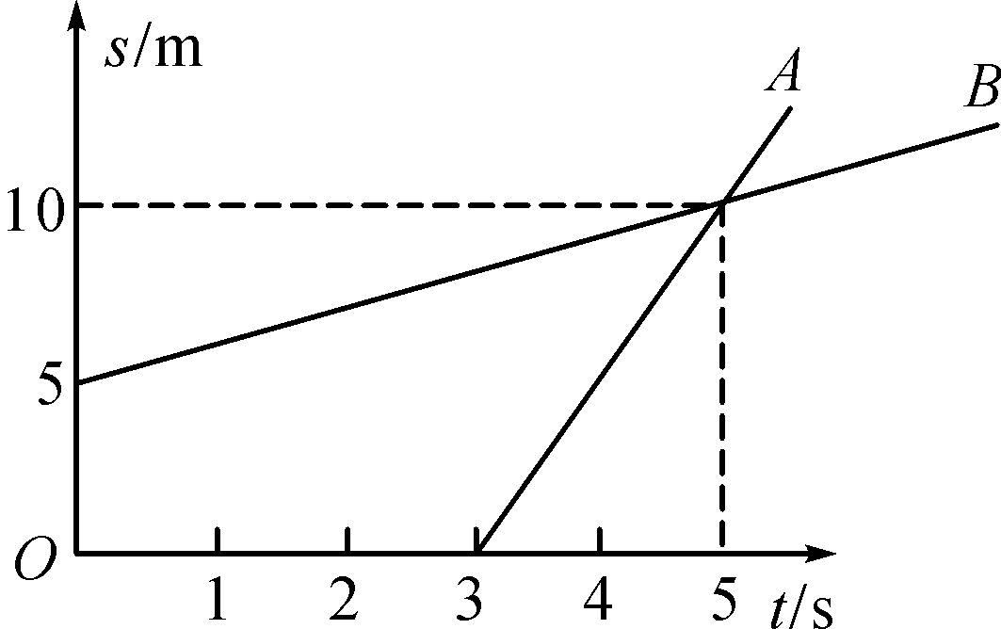
①两物体由同一位置O点开始运动，但物体A比B迟3 s才开始运动 ②t＝0时刻，A在O点，B在距离O点5 m处 ③从第3 s开始，v_{A}>v_{B}，5 s末A、B相遇
④5 s内A、B的平均速度相等
A．只有①④正确 B．只有③④正确
C．只有①③正确 D．只有②③正确
14．(2014，绍兴)如图是伽利略1604年做斜面实验时的一页手稿照片，照片左上角的三列数据如表格。表中第二列是时间，第三列是物体沿斜面运动的距离，第一列是伽利略在分析实验数据时添加的。根据表中的数据，可以得出的结论是( C )

1 | 1 | 32
4 | 2 | 130
9 | 3 | 298
16 | 4 | 526
25 | 5 | 824
36 | 6 | 1 192
49 | 7 | 1 600
64 | 8 | 2 104

A．物体具有惯性
B．物体做匀速直线运动
C．物体运动的距离与时间的平方成正比
D．物体运动距离的增加量与时间成正比
15．(2014，潍坊)小华同学的家附近有一公共自行车站点，他经常骑公共自行车去上学，某一次从家到学校运动的s—t图象如图所示，则小华从家到学校的平均速度是( C )
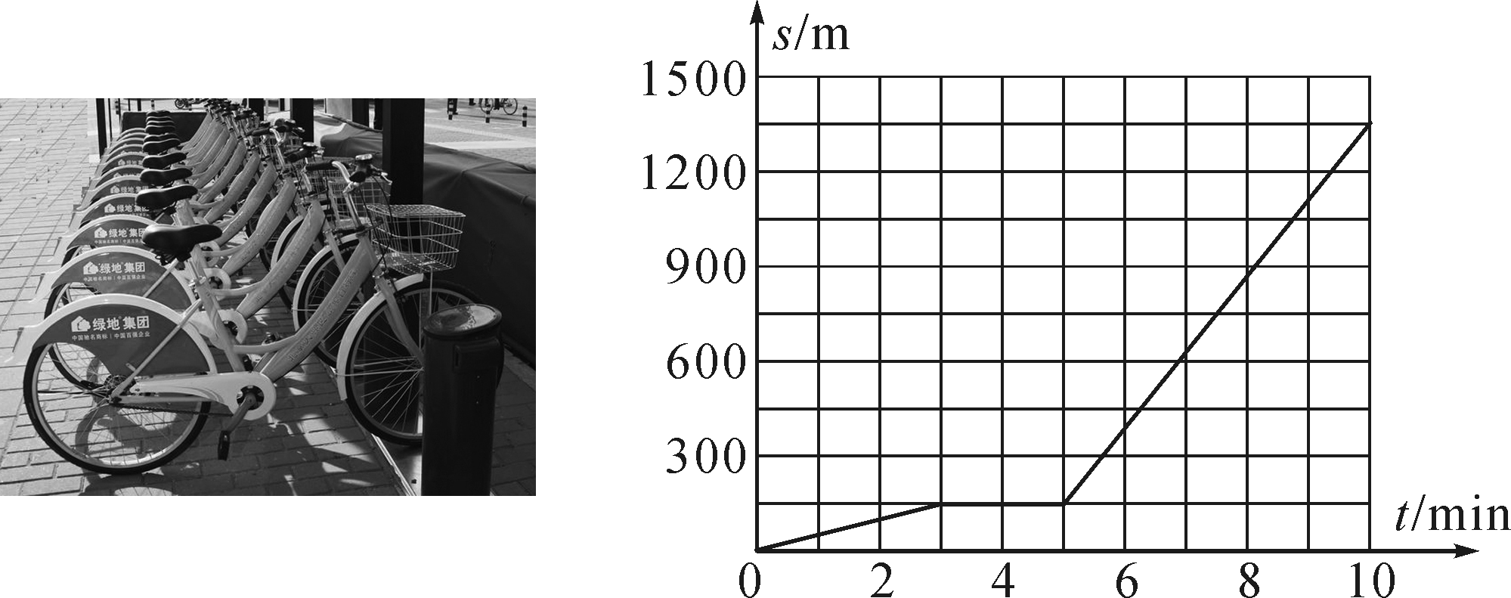
A．135 m/s B．168.75 m/s
C．2.25 m/s D．2.81 m/s
三、实验题
16．(2014，河南)在如图所示的斜面上测量小车运动的平均速度。 让小车从斜面的A点由静止开始下滑，分别测出小车到达B点和C点的时间，即可测出不同阶段的平均速度。
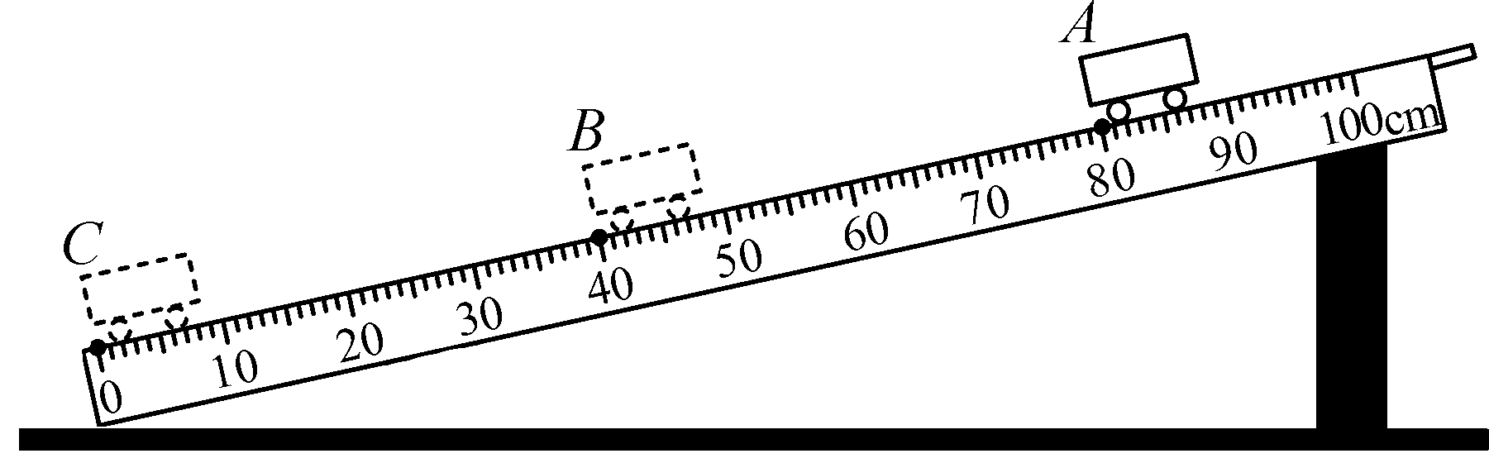
(1)图中AB段的路程s_{AB}＝_40_cm，如果测得时间t_{AB}＝1.6 s，则AB段的平均速度v_{AB}＝_25_cm/s。
(2)在测量小车到达B点的时间时，如果小车过了B点才停止计时，测得AB段的平均速度v_{AB}会偏_小_。
(3)为了测量小车运动过程中下半程的平均速度，某同学让小车从B点由静止释放，测出小车到达C点的时间，从而计算出小车运动过程中下半程的平均速度。他的做法正确吗？__不正确__，理由是__这样测得的小车下半程的平均速度会偏小__。
四、计算题
17．(2013，泰安)甲、乙两地的距离是900 km，一列火车从甲地早上7：30出发开往乙地，途中停靠了几个车站，在当日16：30到达乙地。列车行驶途中以144 km/h的速度匀速通过长度为400 m的桥梁，列车全部通过桥梁的时间为25 s。
(1)火车从甲地开往乙地的平均速度是多少？
(2)火车的长度是多少？
解：(1)火车从甲地到乙地所用时间t₁＝16：30－7：30＝9 h，火车的平均速度v₁＝＝＝100 km/h (2)火车匀速通过桥梁的速度v₂＝144 km/h＝40 m/s，火车全部通过桥梁的距离s₂＝v₂t₂＝40 m/s×25 s＝1000 m，火车的长度l＝s₂－s_{桥}＝1000 m－400 m＝600 m

